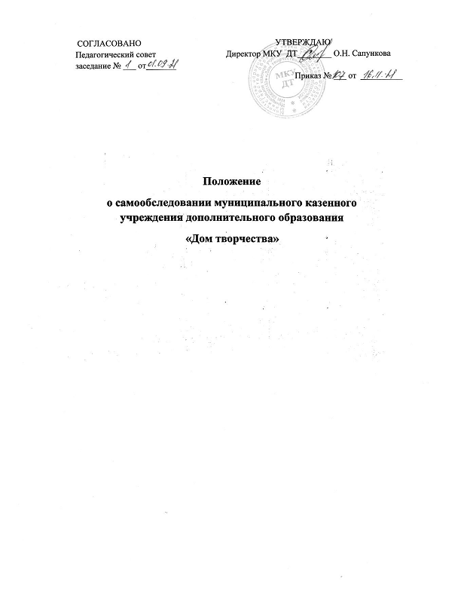

Настоящее Положение разработано в соответствии с приказом Минобрнауки России от 14 июня 2013 г. N 462 "Об утверждении Порядка проведения самообследования образовательной организацией", Уставом муниципального учреждения дополнительного образования «Дом творчества» (далее МКУ ДТ)и устанавливает правила подготовки и организации проведения самообследования .
1. Общие положения
1.1. Целями проведения самообследования являются обеспечение доступности и открытости информации о состоянии образовательной деятельности организации, а также подготовка отчета о результатах самообследования (далее - отчет).
1.2. Самообследование проводится организацией ежегодно.
1.3. Процедура самообследования включает в себя следующие этапы:
- планирование и подготовка работ по самообследованию;
- организация и проведение самообследования;
- обобщение полученных результатов и на их основе формирование отчета;
- рассмотрение отчета
1.4. Сроки, форма проведения самообследования, состав лиц, привлекаемых для его проведения, определяются организацией самостоятельно в порядке, установленном настоящим Положением.
2. Планирование и подготовка работ по самообследованию
2.1. Самообследование проводится по решению МКУ ДТ.
2.2. Директор издает приказ о порядке, сроках проведения самообследования и составе лиц по проведению самообследования (далее - рабочая группа).
2.3. Председателем рабочей группы является директор МКУ ДТ.
2.4. В состав рабочей группы включаются:
- методист МКУ ДТ;
- педагоги дополнительного образования.
2.5. При подготовке к проведению самообследования председатель рабочей группы проводит организационное подготовительное совещание с членами рабочей группы, на котором:
- рассматривается и утверждается план проведения самообследования;
- за каждым членом рабочей группы закрепляются направления работы организации, подлежащие изучению в процессе самообследования;
- уточняются вопросы, подлежащие изучению и оценке в ходе самообследования;
- определяются сроки предварительного и окончательного рассмотрения результатов самообследования;
- назначаются ответственные лица за координацию работ по самообследованию и за свод и оформление результатов самообследования.
2.6. В план проведения самообследования включаются:
- проведение оценки воспитательно-образовательной деятельности, структуры управления организации, содержания и качества подготовки воспитанников, организации воспитательно-образовательного процесса, качества кадрового, учебно-методического, информационного обеспечения, материально-технической базы, функционирования внутренней системы оценки качества образования, медицинского обеспечения, организации питания;
- анализ показателей деятельности организации.
3. Организация и проведение самообследования .
3.1. Организация самообследования осуществляется в соответствии с планом по его проведению, который принимается решением рабочей группы.
3.2. При проведении оценки образовательной деятельности:
- дается развернутая характеристика и оценка включенных в план самообследования направлений и вопросов;
- дается общая характеристика организации;
- представляется информация о наличии правоустанавливающих документов [лицензия на право ведения образовательной деятельности, свидетельство о внесении записи в ЕГРЮЛ, устав и др.];
- представляется информация о документации организации [списки обучающихся, рабочие программы, учебный план и др.];
- представляется информация о документации организации, касающейся трудовых отношений
[трудовые договоры с работниками, коллективный договор, правила внутреннего трудового распорядка и др.].
3.3. При проведении оценки системы управления организации:
- дается характеристика сложившейся в организации системы управления;
- дается оценка результативности и эффективности действующей в организации системы управления;
- дается оценка обеспечения координации деятельности педагогической
работы в организации;
- дается оценка социальной работы организации;
- дается оценка взаимодействия семьи и организации;
- дается оценка организации работы по предоставлению льгот [наличие нормативной базы, соблюдение законодательных норм и др.].
3.4. При проведении оценки содержания и качества подготовки обучающихся:
- анализируется и оценивается состояние воспитательной работы;
- анализируется и оценивается состояние дополнительного образования;
- проводится анализ работы по изучению мнения участников образовательных отношений о деятельности организации;
- проводится анализ и дается оценка качеству подготовки обучающихся.
3.5. При проведении оценки организации учебного процесса анализируются и оцениваются:
- учебный план организации, его структура, характеристика, выполнение;
- анализ нагрузки обучающихся;
- анализ форм работы с обучающимися, имеющими особые образовательные потребности;
- сведения о наполняемости групп;
- организация обучения по программам специального (коррекционного) обучения;
- [иные показатели].
3.6. При проведении оценки качества кадрового обеспечения анализируется и оценивается:
- профессиональный уровень кадров;
- количество педагогических работников, обучающихся в ВУЗах, имеющих ученую степень, ученое звание, укомплектованность организации кадрами;
- система работы по повышению квалификации и переподготовке педагогических работников и ее результативность;
- [иные показатели].
3.7. При проведении оценки качества учебно-методического обеспечения анализируется и оценивается:
- система методической работы организации;
- содержание экспериментальной и инновационной деятельности;
- использование и совершенствование образовательных технологий, в т. ч. дистанционных; - [иные показатели].
3.8. При проведении оценки качества материально-технической базы анализируется и оценивается:
- состояние и использование материально-технической базы [сведения о наличии зданий и помещений для организации образовательной деятельности и др.];
- соблюдение в организации мер противопожарной и антитеррористической безопасности [наличие автоматической пожарной сигнализации, средств пожаротушения, тревожной кнопки, камер слежения, договоров на обслуживание с соответствующими организациями и др.];
- состояние территории организации [состояние ограждения и освещение участка, наличие и состояние необходимых знаков дорожного движения и др.]
3.10. При оценке качества медицинского обеспечения образовательной организации, системы охраны здоровья воспитанников анализируется и оценивается:
- медицинское обслуживание, условия для оздоровительной работы;
- сведения о случаях травматизма среди воспитанников;
- сбалансированность расписания с точки зрения соблюдения санитарных норм
- [иные показатели].
3.12. При проведении оценки функционирования внутренней системы оценки качества образования анализируется и оценивается:
- наличие документов, регламентирующих функционирование внутренней системы оценки качества образования;
- наличие лица, ответственного за организацию функционирования внутренней системы оценки качества образования;
- план работы организации по обеспечению функционирования внутренней системы оценки качества образования и его выполнение;
- информированность участников образовательных отношений о функционировании внутренней системы оценки качества образования;
- [иные показатели].
4. Обобщение полученных результатов и формирование отчета
4.1. Информация, полученная в результате сбора сведений в соответствии с утвержденным планом самообследования, членами рабочей группы передается лицу, ответственному за свод и оформление результатов самообследования организации, не позднее чем за 10 дней до предварительного рассмотрения рабочей группы результатов самообследования.
4.2. Лицо, ответственное за свод и оформление результатов самообследования организации, обобщает полученные данные и оформляет их в виде отчета.
4.3. Отчет включает аналитическую часть и результаты анализа показателей деятельности организации.
4.4. На предварительном рассмотрении отчета рабочей группой уточняются отдельные вопросы, высказываются мнения о необходимости сбора дополнительной информации, обсуждаются выводы и предложения по итогам самообследования.
4.5. После окончательного рассмотрения результатов самообследования итоговая форма отчета направляется на рассмотрение Совете учреждения.
4.6. Отчет утверждается приказом директора МКУ ДТ и заверяется печатью организации.
4.7. Отчет размещается в сети Интернет на официальном сайте и направляется учредителю не позднее 20 апреля текущего года.

